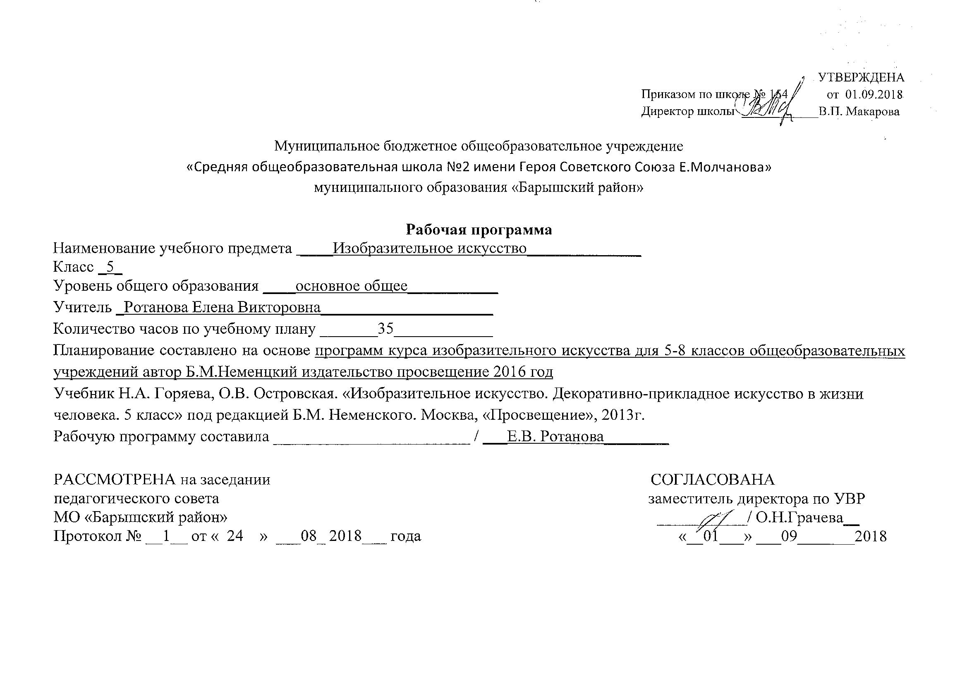

Планируемые результаты освоения
учебного предмета.

Личностные, метапредметные и предметные результаты освоения учебного предмета

В соответствии с требованиями к результатам освоения основной образовательной программы общего образования Федерального государственного, образовательного стандарта обучения на занятиях по изобразительному искусству направлено на достижение учащимися личностных, метапредметных и предметных результатов.
-умение организовывать учебное сотрудничество и совместную деятельность с учителем и современниками;
- работать индивидуально и в группе: находить общее решение и разрешать конфликты на основе согласования позиций и учета интересов формулировать, аргументировать и отстаивать свое мнение.

Предметные результаты характеризуют опыт учащихся в художественно-творческой деятельности, который приобретается и закрепляется в процессе освоения учебного предмета:
-формирование основ художественной культуры обучающихся как части их общей духовной культуры познания жизни и средства организации общения;
-развитие эстетического, эмоционально-ценностного мира;
-развитие наблюдательности, способности к сопереживанию, зрительной памяти, ассоциативного художественного вкуса и творческого воображения;
-развитие визуально-пространственного мышления как формы эмоционально ценностного освоения ориентации в художественном и нравственном пространстве культуры;
-освоение художественной культуры во всем многообразии ее видов, жанров и стилей как материально
ценностей, воплощенных в пространственных формах;
-воспитание уважения к истории культуры своего Отечества, выраженной в архитектуре, изобразительном искусстве в национальных образах предметно- материальной и пространственной
среды, в понимании красоты человека;
-приобретение опыта создания художественного образа в разных видах и жанрах визуально-пространственных изобразительных (живопись, графика, скульптура), декоративно-прикладных, в архитектуре и дизайне работы над визуальным образом в синтетических искусствах (театр и кино);
-приобретение опыта работы различными художественными материалами и в разных техниках в различных видах пространственных искусств, в специфических формах художественной деятельности, в том числе базирующихся на ИКТ (цифровая фотография, видеозапись, компьютерная графика, мультипликация и анимация);
-развитие потребности в общении с произведениями изобразительного искусства, освоение практических умений и навыков, восприятия, интерпретация и оценки произведений искусства;
- формирование активного отношения к традициям культуры как смысловой, эстетической и личностно-значимой ценности;
-осознание значения искусства и творчества в личной и культурной самоидентификации личности;
-развитие индивидуальных творческих способностей обучающихся, формирование устойчивой деятельности

Личностные результаты, отражающиеся в индивидуальных качественных свойствах учащихся, которые они должны приобрести в процессе освоения учебного предмета «Изобразительное искусство»:
- воспитание российской гражданской идентичности: патриотизма, любви и уважения к Отечеству, чувства гордости за свою Родину, прошлое и настоящее многонационального народа России; осознание своей этнической принадлежности, знание культуры своего народа, своего края, основ культурного наследия народов России и человечества; усвоение гуманистических, традиционных ценностей многонационального российского общества;
-формирование ответственного отношения к учению и самообразованию, готовности и способности обучающихся к самообразованию и саморазвитию на основе мотивации к обучению и познанию;
-формирование целостного мировоззрения, учитывающего культурное, языковое, духовное многообразие современного мира; -формирование осознанного, уважительного доброжелательного отношения другому человеку, его мнению, мировоззрению, культуре; готовности и способности вести диалог с другими людьми и достигать в нем взаимопонимания;
-развитие морального сознания и компетентности в решении моральных проблем на основе личностного выбора, формирование нравственных чувств и нравственного поведения ,осознанного и ответственного отношения к собственным поступкам;
-формирование коммуникативной компетентности в общении и сотрудничестве со сверстниками, взрослыми в процессе образовательной, творческой деятельности;
-осознания значения семьи в жизни человека и общества, принятия ценности семейной жизни, уважительное и заботливое отношение к членам семьи;
-развитие эстетического сознания через освоение художественного наследия народов России и мира, творческой деятельности эстетического характера.

Метапредметные результаты характеризуют уровень сформированности универсальных способностей учащихся, проявляющихся в познавательной и практической творческой деятельности:
-умение самостоятельно определять цели своего обучения, ставить и формулировать для себя новые задачи в учебе и познавательной деятельности, развивать мотивы и интересы своей познавательной деятельности;
-умение самостоятельно планировать пути достижения целей, в том числе альтернативные, осознанно выбирать наиболее эффективные способы решения учебных задач;
-умение соотносить свои действия с планируемыми результатами, осуществлять контроль своей деятельности в процессе достижения результата, определять способы действий в рамках предложенных условий и требований, корректировать свои действия в соответствии с изменяющейся ситуацией;
-умение оценивать правильность выполнения учебной задачи собственные возможности ее решения;
-владение основами самоконтроля, самооценки, принятия решений и осуществления осознанного выбора в учебной и познавательной деятельности;
-умение организовывать учебное сотрудничество и совместную деятельность с селем и сверстниками; рабе индивидуально и в группе: находить общее решение и разрешать конфликты на основе согласования позиций и учета интерес , и; формулировать, аргументировать и отстаивать свое мнение.

ПЛАНИРУЕМЫЕ РЕЗУЛЬТАТЫ

- свободно ориентироваться в книге, используя информацию форзацев, оглавления, справочного бюро;
- группировать, сравнивать произведения народных промыслов по их характерным особенностям, объекты дизайна и архитектуры по их форме; анализировать, из каких деталей состоит объект;
- различать формы в объектах дизайна и архитектуры;
- сравнивать изображения персонажей в картинах разных художников:
- характеризовать персонажей произведения искусства;
- различать многообразие форм предметного мира;
- конструировать объекты различных плоских и объёмных форм.

Учащиеся получат возможность научиться:

- находить нужную информацию, используя словари учебника, дополнительную познавательную литературу справочного характера;
- наблюдать природу и природные явления, различать их характер и эмоциональное состояние;
- использовать знаково - символические средства цветовой гаммы в творческих работах;
- устанавливать и объяснять причину разного изображения природы (время года, время суток, при различной погоде);
- классифицировать произведения изобразительного искусства по их видам и жанрам;
- конструировать по свободному замыслу;
- анализировать приёмы изображения объектов, средства выразительности и материалы, применяемые для создания декоративного образа;
- сравнивать произведения изобразительного искусства по заданным критериям, классифицировать их по видам и жанрам;
- группировать и соотносить произведения разных искусств по характеру и эмоциональному состоянию;
- моделировать дизайнерские объекты.

Коммуникативные
Учащиеся научатся:

- выражать собственное эмоциональное отношение к изображаемому при обсуждении в классе;
- соблюдать в повседневной жизни нормы речевого этикета и правила устного общения;
- задавать вопросы уточняющего характера по сюжету и смысловой связи между объектами;
- учитывать мнения других в совместной работе, договариваться и приходить к общему решению, работая в группе;
строить продуктивное взаимодействие и сотрудничество со сверстниками и взрослыми для реализации проектной деятельности (под руководством учителя).

Учащиеся получат возможность научиться:
- высказывать собственное мнение о художественно - творческой работе при посещении декоративных, дизайнерских и архитектурных выставок, музеев изобразительного искусства, народного творчества и др.;
- задавать вопросы уточняющего характера по содержанию и художественно - выразительным средствам:
- учитывать разные мнения и стремиться к координации различных позиций при создании художественно- творческой работы в группе;
- владеть монологической формой речи, уметь рассказывать о художественных промыслах народов России:
- владеть диалогической формой речи, уметь дополнять, отрицать суждение, приводить примеры.

СОДЕРЖАНИЕ УЧЕБНОГО ПРЕДМЕТА
«Декоративно-прикладное искусство в жизни человека»
Тема 5 класса посвящена изучению группы декоративных искусств, в которых сильна связь с фольклором, с народными корнями искусства. Здесь в наибольшей степени раскрывается свойственный детству наивно-декоративный язык изображения, игровая атмосфера, присущая как народным формам, так и декоративным функциям искусства в современной жизни. При изучении темы года необходим акцент на местные художественные традиции и конкретные промыслы.

Древние корни народного искусства (9ч)
Древние образы в народном искусстве.
Убранство русской избы.
Внутренний мир русской избы.
Конструкция и декор предметов народного быта.
Русская народная вышивка.
Народный праздничный костюм.
Народные праздничные обряды.

Связь времен в народном! искусстве (8ч)
Древние образы в современных народных игрушках.
Искусство Гжели.
Городецкая роспись.
Хохлома.
Жостово. Роспись по металлу.
Щепа. Роспись по лубу и дереву. Тиснение и резьба по бересте.
Роль народных художественных промыслов в современной жизни.

Декор- человек, общество, время (11ч)
Зачем людям украшения
Одежда говорит о человеке.
О чем рассказывают нам гербы и эмблемы
Роль декоративного искусства в жизни древнего общества
Роль декоративного искусства в жизни человека и общества

Декоративно искусство в современном мире (7ч)
Современное выставочное искусство
Ты сам - мастер

Тематическое планирование
Раздел | Кол-во часов
1 Древние корни народного искусства | 9
2 Связь времен в народном искусстве | 8
3 Декор- человек, общество, время | 11
4 Декоративно искусство в современном мире | 7
Итого | 35

Календарно-тематический план (сокращенный вариант ) по ИЗО 5 класс
№  п/п | Дата |  |  | Тема урока | Кол час | Организация  Самост. Деят.
№  п/п | Т | Ф |  | Тема урока | Кол час | Организация  Самост. Деят.
Древние корни народного искусства (8 часов)
1-2 |  |  |  | Древние образы в народном искусстве | 2 | учебник с. 10-12
3 |  |  |  | Убранство русской избы | 1 | С.24-29
4 |  |  |  | Внутренний мир русской избы | 1 | С.23
5 |  |  |  | Конструкция и декор предметов народного быта. | 1 | С.24-25
6 |  |  |  | Русская народная вышивка. | 1 | С.26-29
7 |  |  |  | Народный праздничный костюм. | 1 | С.30-35
8 |  |  |  | Народные праздничные обряды. | 1 | С.36-37
Связь времён в народном искусстве (8 часов)
9 |  |  |  | Древние образы в современных народных игрушках | 1 | С.38-, 48-49
10 |  |  |  | Искусство Гжели. | 1 | С.46-47
11 |  |  |  | Городецкая роспись. | 1 | С.50-53
12 |  |  |  | Хохлома. | 1 | С.54-57
13 |  |  |  | Жостово. Роспись по металлу | 1 | С.60-61
14 |  |  |  | Щепа. Роспись по лубу и дереву. Тиснение и резьба по бересте | 1 | С.66-71
15-16 |  |  |  | Роль народных художественных промыслов в современной жизни (Обобщение темы) | 2 | С.72-77
Декор-человек, общество, время (12часов)
17-18 |  |  |  | Зачем людям украшения. | 2 | С.778-83
19-20 |  |  |  | Роль декоративного искусства в жизни древнего общества. | 2 | С.84-85
21-22 |  |  |  | Одежда говорит о человеке | 2 | С.86-89
23-26 |  |  |  | О чем рассказывают нам гербы и эмблемы | 4 | С.90-91
27-28 |  |  |  | Роль декоративного искусства в жизни человека и общества | 2 | С.94-97
Декоративное искусство в современном мире (7 часов)
29 |  |  |  | Современное выставочное искусство. | 1 | С.98-99, С.100-101
30-31 |  |  |  | Ты сам – мастер декоративного искусства Витраж | 2 | С.102-103
32-33 |  |  |  | Ты сам – мастер декоративного искусства Панно | 2 | С.104-105
34-35 |  |  |  | . Ты сам – мастер декоративного искусства | 2 | С.106-107 С.108-109

